Муниципальное казённое общеобразовательное учреждение
«Тургеневская средняя общеобразовательная школа»

Областной конкурс проектов «Тропинки родного края»
Номинация «Особо охраняемая природная территория Тульского края»

Растения Бежина Луга

Выполнила: Келдибекова Наталья,
ученица 10 класса, 15 лет.
Руководитель: Киселева Елизавета Анатольевна,
учитель химии и биологии, тел. 89534310195.
Тел. школы 84875623547,
turgenevo555@yandex.ru

с. Тургенево
2017 г.

Содержание.

- Введение……………………………………………………3
- История Бежина Луга……………………………………...4
- Растения Бежина Луга……………………………………..6
- Выводы……………………………………………………..13
- Список использованных источников информации……...15

Карта с обозначением объекта исследования.

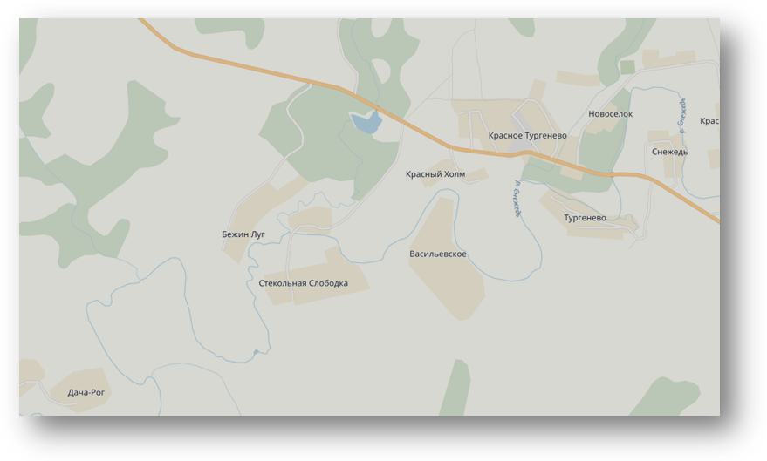
Звёздочкой отмечена территория Бежина Луга.

Введение.
Я живу в селе Тургенево, родовом имении великого русского писателя И.С.Тургенева. Места у нас очень красивые, но одно из них ещё и известно по всей России – это Бежин Луг, который описал в одноимённом рассказе И.С.Тургенев в 1851 году.
Красоту и живописность нашей местности создаёт река Снежедь – правый приток Зуши, длиной всего 74 км.
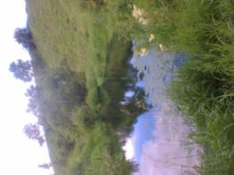 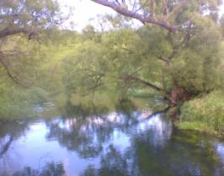 Протекает Снежедь только по территории Чернского района – от посёлка Степной до села Троицкое –Бачурино, в окрестностях которого она впадает в Зушу.
Первое описание реки Снежедь встречается в «Книге Большому Чертежу» за 1627 год: «А ниже Мценска пала в Зушу 15 верст речка Снежедь, а вытекла речка Снежедь из Куликова поля, из-под Новосильские дороги, что лежит дорога с Ливен и из Новосили на старую Крапивну от Черни верст в 12». [1] Снежедь - очень извилистая река, она постоянно меняет направление своего течения, и Бежин Луг находится в одном из таких мест, где река делает несколько поворотов.
Каждое лето, в последнюю субботу июня на Бежином Луге проходит праздник «Тургеневское лето». В этом году я была на празднике с друзьями и впервые обратила внимание, как много там красиво цветущих растений. Мне захотелось узнать о них побольше: как они называются, есть ли среди них редкие растения, лекарственные, а может быть и ядовитые. Поэтому я несколько раз в течение лета приходила на Бежин Луг, фотографировала растения, определяла их названия с помощью атласа-определителя цветковых растений.
Цель моей работы – составить каталог растений Бежина Луга. Для достижения этой цели я поставила перед собой две задачи: 1. фотографирование и определение растений; 2. изучение истории хозяйственной деятельности человека и её влияния на растительность Бежина Луга. Кроме того, я хотела выяснить, почему на Бежином Луге такое разнообразие цветковых растений. Пока моя работа по составлению каталога растений не закончена, я продолжу её следующим летом, но мне удалось уже многое узнать об истории Бежина Луга и о его растениях.

История Бежина Луга.
Об истории хозяйственного использования Бежина Луга я узнала из статьи В.А.Зайцева «Бежин Луг: прошлое и настоящее». Оказывается, до выхода рассказа И.С.Тургенева «Бежин Луг» эта местность называлась по-другому: «На плане Генерального межевания 1778 года территория современного Бежина луга указана так: «Рудинская пустошь Бригадира Ивана Андреевича Лутовинова». Прилегающую к лугу «пустошь Федотову, что под Руденским болотом», бригадир Иван Андреевич Лутовинов купил в 1782 году у секунд-майора Николая Петровича Протасова.
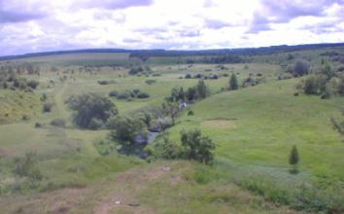
Все эти землевладения перешли затем к Варваре Петровне Тургеневой, матери писателя. В «Экономических примечаниях Чернского уезда» за 1833 год встречаем первое подробное описание Бежина луга: «Пустошь Рудинская, что под Руденским болотом, Полковницы Варвары Петровой дочери Тургеневой. Речки Снежеди на правой стороне. Пашни 37 десятин, сенных покосов – 22 десятины, лесу – 10 десятин, неудобных мест – 2 десятины 20 сажень, всего 71 десятина 1833 сажени. Земля серо-глинистая, на коей из посева родится лучше рожь, овес, греча, просо и пшеница, а прочий хлеб и сенные покосы средственны, лес дровяной, ивовый, осиновый и березовый, в нем звери, зайцы, волки, птицы, тетерева и разного рода мелкие, в полях перепела и жаворонки».
Как видим, топоним Бежин луг не встречается в официальных документах, нет такого названия и на топографических картах.
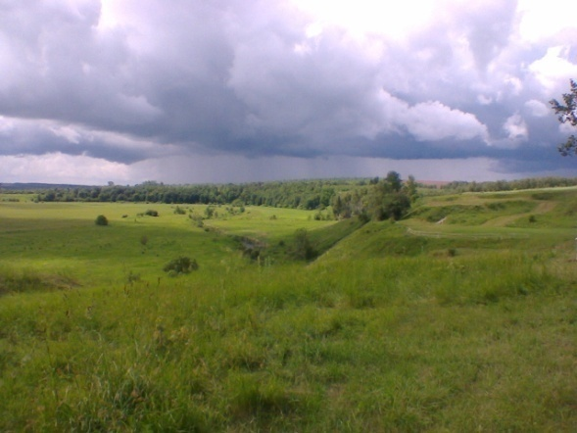
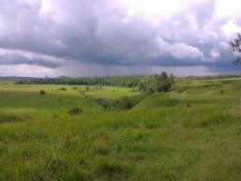
В пяти верстах от Бежина луга находилась деревня Бежина, принадлежавшая коллежскому регистратору Николаю Петровичу Сухотину, родственнику Тургеневых. А рядом с деревней находился большой кусок земли, который носил название пустоши Бежиной или Бежин верх, и принадлежала та земля Варваре Петровне Тургеневой.
И.С. Тургенев не мог об этом не знать, так как за деревней Бежино начинались знаменитые Троицкие леса, где неоднократно охотился писатель.
Исходя из этого, можно предположить, что И.С.Тургенев сознательно поменял некрасивое название луга Рудинское болото на более благозвучное Бежин луг, и название это прижилось.» После смерти Варвары Петровны территория Бежина Луга перешла по наследству брату писателя, Н.С.Тургеневу, а потом их родственникам - Маляревским и Лауриц. «В 1908 году общество крестьян деревни Стекольная Слободка через земельный банк выкупило Бежин луг у прежних хозяев. В первые годы советской власти территория Бежина луга входила в колхоз «Венера», и площадь его равнялась, примерно, 30 гектарам.
Но на беду Бежина луга в его холмах нашли залежи известняка, который без дальнейшей переработки шел на строительство дорог. Первые попытки разработки гравийного карьера относятся к 1930-м годам. Активно карьер на Бежином Луге стали осваивать после Великой Отечественной войны, когда начались большие восстановительные работы.
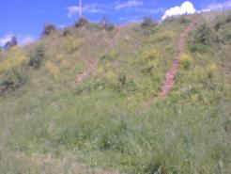
Самый пик работ относится к 1960-м – началу 1970-х годов. Только за 1971 год Чернским дорожным управлением с Бежина луга было вывезено 12 тысяч кубометров гравия. (На фото – склон заброшенного карьера)
Попытка прекратить разработку карьера на Бежином Лугу относится к 1969 году, когда Тульский облисполком принимает решение о признании Бежина Луга памятником местного значения. Выход из создавшегося положения был найден очень простой: территорию Бежина Луга сократили с 60 до 18,5 гектара, т.е. до территории собственно луга. Лугу присвоили название «Культурное пастбище №7 колхоза имени И.С. Тургенева», а карьеру дали название «Карьер Бежин луг» и продолжили добывать гравий.
Только 8 января 1973 года постановлением Чернского РК КПСС разработку карьера на Бежином Лугу решили прекратить. И тут же решили Бежин Луг благоустроить – гусеничными тракторами спланировали его территорию, через весь луг прокопали траншею для устройства поливных полей, посадили деревья на его склонах.
Но остановить трагедию Бежина Луга было уже поздно. Потоки песка, глины и щебня, устремившиеся из гравийного карьера на Бежин луг, нарушили естественную дренажную систему, луг начал заболачиваться.»
Сейчас территория Бежина Луга принадлежит историко-культурному и природному музею-заповеднику И.С.Тургенева «Бежин Луг».

Растения Бежина Луга.
В наше время заболочена только та часть луга, которая примыкает к деревне Бежин Луг. Здесь находится известный в нашей местности Прощёный колодец, вода из которого считается целебной.
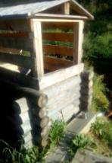
Растительность в этой части луга довольно однообразна – злаки, осока, кое-где можно встретить бодяк обыкновенный (Cirsium vulgare), хатьму тюрингенскую (Lavathera thuringiaca), астру ромашковую (Aster amellus), золотарник обыкновенный (Solidago virgaurea), а так же золотарник канадский (Solidágo canadénsis). Это растение относится к занесённым видам (его родина – Северная Америка) и представляет опасность для местных видов, так как очень неприхотлив и разрастается везде, вытесняя местные растения.
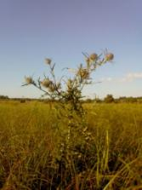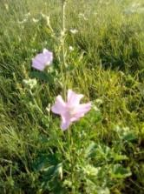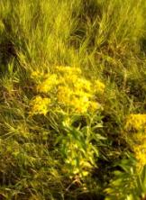
бодяк обыкновенный хатьма тюрингенская золотарник обыкновенный
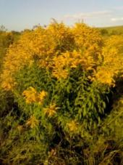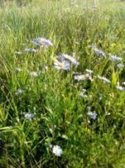
золотарник канадский астра ромашковая
Если пройти по течению Снежеди метров 300, картина растительности резко меняется: крутой склон правого берега весь усыпан разнообразными цветущими растениями. Я обратила внимание, что здесь много растений, которых я не видела в других местах. С помощью определителя я узнала их названия: девясил, вязель, чистец болотный, пиретрум щитковый, чистец прямой, герань лесная, вероника длиннолистная. Я заметила, что некоторые растения растут только на вершине склона, другие в нижней её части, а некоторые – почти у берега Снежеди. Поэтому я составила таблицу, в которой расположила растения так, как они растут от вершины склона до берега реки:
Растение | Русское и латинское название | Семейство | Особенности
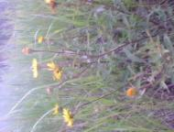 | Девясил британский  Inula britannica | Сложноцветные | Растёт по лугам, берегам водоёмов, зарослям кустарников, светлым лесам, опушкам, полянам. Лекарственное растение.
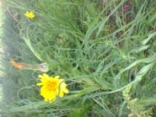 | Козлобородник восточный Tragopogon orientalis | Сложноцветные | Растёт по лугам, сосновым лесам, опушкам, полянам.
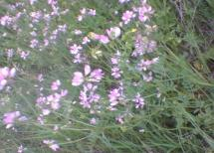 | Вязель разноцветный  Coronilla varia | Бобовые | Встречается в степях, на опушках, в разреженных лиственных лесах. Растение декоративное, медоносное, ядовитое
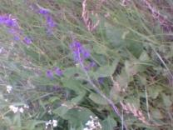 | Шалфей луговой  Salvia pratensis | Губоцветные | Встречается по сухим лугам, степям, песчаным берегам водоёмов. Лекарственное растение.
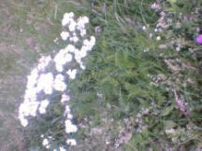 | Пиретрум щитковый  Pyrethrum corymbosum | Сложноцветные | Растёт по лесам, опушкам, полянам, зарослям кустарников в чернозёмной и на юге нечернозёмной полосы.
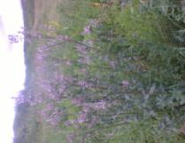 | Чистец болотный Stachys palustris | Губоцветные | Медоносное растение. Встречается на полях, сырых лугах, болотах, в нарушенных лесах.
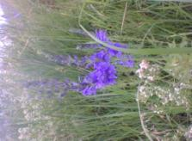 | Вероника длиннолистная Veronica longifolia | Норичниковые | Растёт на лугах, по опушкам, полянам, в зарослях кустарников, в лесах.
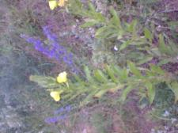 | Синяк обыкновенный Echium vulgare и Коровяк обыкновенный Verbascum thapsus | Бурачниковые  Норичниковые | Растёт в нарушенных местах.  Растёт по вырубкам, пустырям, обочинам дорог.
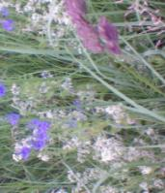 | Подмареник северный Galium boreale | Мареновые | Одно из обычных луговых растений.
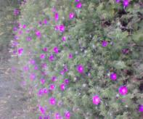 | Герань лесная Geranium sylvaticum | Гераниевые | Растёт в лесах, среди кустарников. Лекарственное растение.
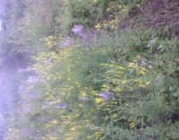 | Донник лекарственный  Melilotus officinalis | Бобовые | Растение лекарственное, кормовое, медоносное. Растёт по обочинам дорог, на лугах.
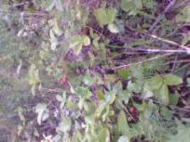 | Земляника зелёная или клубника  Fragaria viridis | Розоцветные | Растёт в степях, по сухим лугам, на опушках и полянах. Ценное пищевое растение.
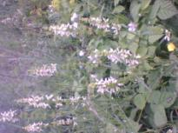 | Чистец прямой Stachys recta | Губоцветные | Растёт в степях, на обнажениях, преимущественно в чернозёмной полосе.
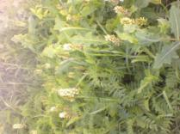 | Козля́тник лекарственный, или Козлятник апте́чный, или Галега лека́рственная, или Козья рута  Galéga officinális | Бобовые | Используется галега в народной медицине как средство против диабета; также применяется как мочегонное и потогонное. Растение ядовито.
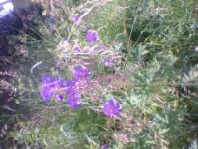 | Герань луговая Geranium pratense | Гераниевые | Широко распространена на лугах, у дорог. Лечебные препараты из герани луговой обладают обезболивающим, вяжущим, противовоспалительным и кровоостанавливающим свойствами, способностью растворять отложения солей при почечнокаменной болезни, ревматизме и подагре.
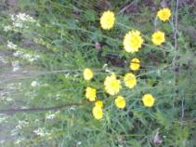 | Пупавка красильная  Anthemis tinctoria | Сложноцветные | Встречается на сухих лугах, пустырях, карьерах, окраинах полей, обочинах дорог, обнажениях известняков, степных склонах.
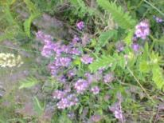 | Чабрец обыкновенный или Богородская травка  Thymus serpillum | Губоцветные | Растение лекарственное, медоносное. Встречается на открытых местах.
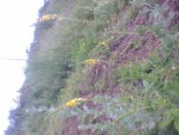 | Репешок обыкновенный (аптечный) Agrimónia eupatória | Розоцветные | Произрастает репешок на лесных опушках, вдоль дорог и заборов, на городских пустырях (не встретить растение в густой тени и в сильно заболоченной местности). Растение лекарственное.
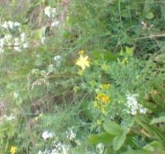 | Зверобой продырявленный (обыкновенный) Hypéricum perforátum | Зверобойные | Широко распространенное в народной медицине растение. Обладает противовоспалительным, вяжущим, успокоительным, противовирусным действием. Не токсично.
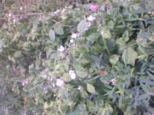 | Ежевика сизая Rubus caesius | Розоцветные | Растёт по берегам рек, оврагов, опушкам. Растение пищевое, медоносное.
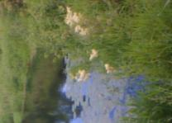 | Таволга вязолистная Filipendula ulmaria | Розоцветные | Обыкновенное растение сырых лугов, болот, берегов водоёмов. Лекарственное растение.
Выводы.

Ознакомившись с историей использования территории Бежина Луга, особенностями его географического положения и геологического строения, я пришла к выводу, что большое разнообразие растений объясняется следующими причинами:
- Большая часть Бежина Луга – склон юго-западной экспозиции. Поэтому территория хорошо освещается и прогревается солнцем. Кроме того, на склоне не скапливается избыточная влага от дождей и снегов. На разных частях склона создаются условия разной увлажнённости, поэтому на вершине могут расти засухоустойчивые виды (шалфей), а в нижней части – влаголюбивые (таволга).
- Геологическая основа территории – известняки. На известняках обычно формируются нейтральные плодородные почвы. Среди растений Бежина Луга много кальцефилов, то есть растений, произрастающих на известняках. Например, пупавка красильная, вязель, пиретрум, чистец прямой.
- На территории Бежина Луга когда-то велась добыча известняка, поэтому здесь есть растения, характерные для нарушенных мест – синяк обыкновенный, коровяк, чистец болотный.
Всё это привело к созданию живописной местности, которая особенно красива в июне – июле, когда цветёт большинство растений. В нашем музее я узнала, что к Бежину Лугу планируют проложить новую хорошую дорогу, возить туда туристов на экскурсии. Люди должны видеть и знать такие красивые места своей Родины. А мы, местные жители, будем изучать и охранять наши природные богатства.

Список использованных источников информации.

- В.А.Зайцев «Бежин Луг: прошлое и настоящее». Статья в газете «Заря» от 05.05.2012г.
- В.С.Новиков, И.А.Губанов «Школьный атлас-определитель высших растений» М.: Просвещение, 1991 г.
- http://puteshestvievmirprirodi.com/
- http://herbalpedia.ru/
- http://www.tiensmed.ru/news/repeshok-ip4.html
- Википедия.

